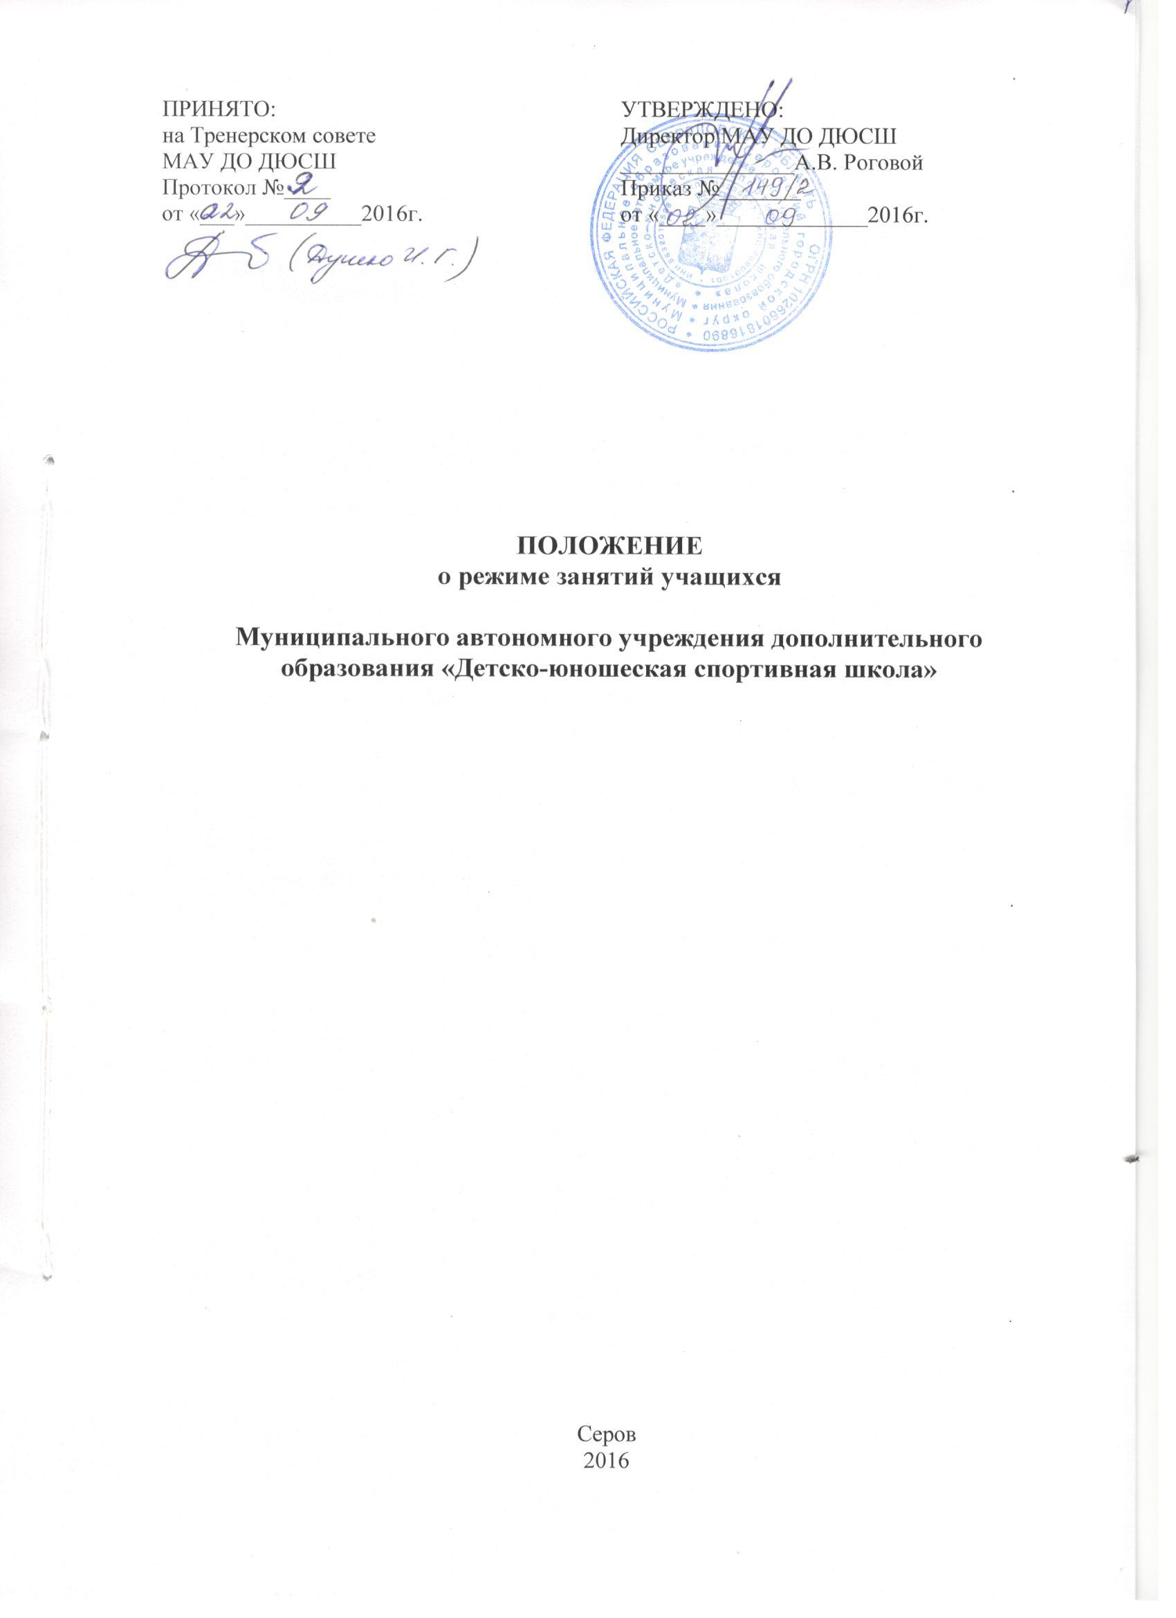
1.ОБЩИЕ ПОЛОЖЕНИЯ
1.1. Положение о режиме занятий учащихся (далее - Положение) разработано в соответствии с Федеральным Законом «Об основных гарантиях прав ребёнка в Российской Федерации» от 24.07.1998г. № 124-ФЗ (с изменениями от 20.07.2000 г. № 103-ФЗ), Федеральным законом «Об образовании в Российской Федерации», Типовым положением об учреждении дополнительного образования детей, Постановлением Главного государственного санитарного врача РФ от 04 июля 2014г. № 41 г. Москва «Об утверждении СанПиН 2.4.4.3172-14 «Санитарно-эпидемиологические требования к устройству, содержанию и организации режима работы образовательной организации дополнительного образования детей», Уставом МАУ ДО ДЮСШ.
1.2. Настоящее Положение устанавливает режим занятий учащихся Муниципального автономного учреждения дополнительного образования «Детско-юношеская спортивная школа» (далее ДЮСШ). Режим занятий учащихся действует в течение учебного года. Временное изменение режима занятий возможно только на основании приказа.
1.3. Настоящее положение регламентирует функционирование ДЮСШ в период организации образовательного процесса, летнего отдыха и оздоровления учащихся, а также работу в выходные и праздничные дни.

2. ЦЕЛИ И ЗАДАЧИ
2.1. Упорядочение учебно-тренировочного процесса в соответствие с нормативно - правовыми документами.
2.2. Обеспечение конституционных прав учащихся на образование и здоровьесбережение.

3. РЕЖИМ ЗАНЯТИЙ УЧАЩИХСЯ ВО ВРЕМЯ ОРГАНИЗАЦИИ ОБРАЗОВАТЕЛЬНОГО ПРОЦЕССА
3.1. Режим работы ДЮСШ во время организации образовательного процесса. Организация образовательного процесса регламентируется учебным планом, годовым планом-графиком, расписанием учебных занятий.
3.2. Продолжительность учебного года. Учебный год начинается 1 сентября. Продолжительность учебного года равна 46 недель учебно-тренировочных занятий непосредственно в условиях спортивной школы и дополнительно 6 недель – в условиях оздоровительного лагеря спортивного профиля и (или) по индивидуальным планам учащихся на период их активного отдыха.
3.3. Регламентирование образовательного процесса на неделю. Количество часов учебной нагрузки в неделю определяется в соответствии с учебной программой в зависимости от возраста учащихся и этапа подготовки.
3.4. Регламентирование образовательного процесса на день. Занятия начинаются в спортивных залах по времени утвержденному в расписании учебных занятий.
Продолжительность академического (учебного) часа составляет 45 мин.: Время начала работы каждого тренера-преподавателя – за 15 минут до начала занятия.
3.5. Организацию образовательного процесса осуществляют заместитель директора по УВР и тренеры-преподаватели МАУ ДО ДЮСШ в соответствии должностными инструкциями.
3.5.1. Категорически запрещается моральное или физическое воздействие на учащихся.
3.5.2. Выход на работу тренера-преподавателя или любого сотрудника ДЮСШ после болезни возможен только по предъявлению больничного листа в отдел кадров школы.
3.5.3. Расписание занятий строится с учетом требований СанПиН.
3.5.4. Изменения в расписании занятий допускается по производственной необходимости больничный лист, курсовая подготовка, участие в семинарах, спортивных мероприятиях в случаях объявления карантина, чрезвычайных ситуаций природного и техногенного характера, а также приостановления образовательного процесса в связи с неблагоприятными погодными условиями только по приказу директора МАУ ДО ДЮСШ. При изменении в режиме работы ДЮСШ самостоятельно выбирает пути, формы и методы реализации образовательной программы в соответствии с нормативными - правовыми документами.
3.5.5. Режим рабочего времени и времени отдыха работников МАУ ДО ДЮСШ определяется Правилами внутреннего трудового распорядка.
3.5.6. На занятиях через каждые 45 минут устраиваются 10 минутные перерывы для отдыха и проветривания помещений.
3.5.7. Тренерам-преподавателям категорически запрещается во время учебно-тренировочного процесса: допускать в спортивные залы родителей (законных представителей), лиц, не имеющих отношения к учебно-тренировочному процессу без предварительного разрешения администрации школы, за исключением открытых учебно-тренировочных занятий проводимых в соответствии с годовым учебным планом.
3.5.8. Педагогическим работникам категорически запрещается вести прием родителей (законных представителей) во время учебных занятий. Встречи педагогов и родителей учащихся осуществляются на переменах или вне тренировочных дней по предварительной договоренности.
3.5.9. Прием родителей (законных представителей) директором МАУ ДО ДЮСШ осуществляется по вторникам с 15.00 до 17.00 и заместителем директора по УВР осуществляется по понедельникам с 15.00 до 17.00.
3.3.10. Категорически запрещается производить замену учебно-тренировочных занятий по договоренности между тренерами без разрешения администрации школы.
3.3.11. Запрещается отпускать учащихся с занятия раньше времени окончания занятия без уважительной причины (уважительной причиной является: семейные обстоятельства, по состоянию здоровья, участие в конкурсах, соревнованиях).
3.3.12. Тренер-преподаватель, по окончанию занятий, выводит детей из спортивного зала и контролирует уход из здания всех его учащихся .

4. РЕГЛАМЕНТАЦИЯ ВОСПИТАТЕЛЬНОГО ПРОЦЕССА В МАУ ДО ДЮСШ
4.1. Проведение спортивных мероприятий, выездов учащихся на соревнования за пределы ДЮСШ разрешается только после издания соответствующего приказа директора.
4.2. Все учащиеся проходят аттестацию. Сдача вступительных контрольных нормативов - сентябрь-октябрь. Сдача промежуточных контрольных нормативов – декабрь-январь. Сдача контрольно-переводных нормативов – май, июнь. Оценивание уровня знаний, умений и навыков, учащихся и качество преподавания, проводят в соответствии с Положением о промежуточной и итоговой аттестации учащихся МАУ ДО ДЮСШ, Годовым календарным учебным графиком МАУ ДО ДЮСШ.

5. РЕГЛАМЕНТАЦИЯ СОБЛЮДЕНИЯ ПРАВИЛ ТЕХНИКИ БЕЗОПАСНОСТИ ВО ВРЕМЯ ОБРАЗОВАТЕЛЬНОГО ПРОЦЕССА В МАУ ДО ДЮСШ
5.1. Заместитель директора по АХЧ и тренеры – преподаватели несут ответственность за охрану жизни и здоровье учащихся во время учебно-тренировочного процесса за:
-безопасное проведение образовательного процесса, принятие мер по оказанию доврачебной помощи пострадавшему, оперативное извещение руководства о несчастном случае;
-проведения инструктажа учащихся по охране труда на учебных занятиях, с обязательной регистрацией в «Журнале инструктажа учащихся по охране безопасности труда»;
-организацию изучения учащимися правил по технике безопасности, инструкций по правилам пожарной безопасности, электробезопасности, дорожно-транспортной безопасности, безопасности при проведении спортивных мероприятий, безопасности поведения в быту, безопасности при проведении на воде, безопасности при движении на льду, антитеррористической безопасности, безопасного поведения на объектах ж/д транспорта, безопасного поведения на водоемах в летний, осенне-зимний и весенний периоды;
-сохранения жизни и здоровья детей во время образовательного процесса;
5.2. Заместитель директора по АХЧ осуществляет контроль над соблюдением правил (инструкций) по охране труда.

6. ВЕДЕНИЕ ДОКУМЕНТАЦИИ
6.1. Внесение изменений в журналы (зачисление и выбытие учеников) тренер-преподаватель производит по приказу директора спортивной школы.
6.2. Заместитель директора во УВР обеспечивает своевременную выдачу тренерам-преподавателям журналов и ежемесячную проверку в течение учебного года.
6.3. При поступлении в МАУ ДО ДЮСШ на каждого учащегося заводится личное дело, куда входят следующие документы: заявление от родителей (законных представителей); заявление о согласии родителя на обработку персональных данных; договор об организации образовательного процесса между администрацией ДЮСШ и родителями (законными представителями); справка от терапевта о состоянии здоровья ребенка; ксерокопия свидетельства о рождении ребенка.

